乙型肝炎病毒(HBV DNA PCR ABI7300)检侧标准操作程序
一、INFORMATIONFORTEST检测信息
项目名称 | 乙型肝炎病毒核酸
方法 | 聚合酶链反应
方法依据 | 卫生部《全国临床检验操作规程》第三版（2006）第七篇第六章第一节
二、ANALYTICALPRINCTPLE检测原理
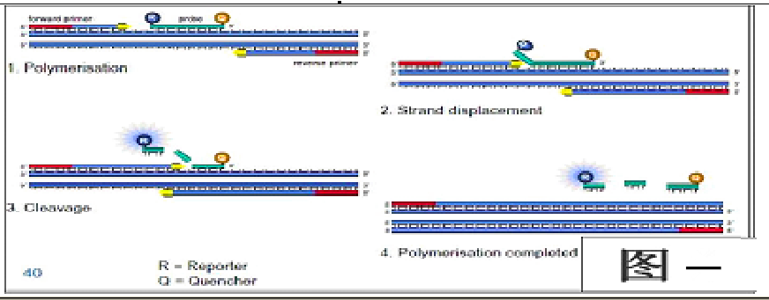
聚台酶链式反应(PCR〕可对特定核苷酸片段进行指数级的扩增，而实时荧光定量PCR技术，是指在PCR反应体系中加入荧光基团，利用荧光信号积累实时监测整个PCR进程，最后通过标准曲线对未知模板进行定量分析的方法。在实时荧光定量PCR反应中，引入了一种荧光化学物质，荧光物质有两种：荧光探针和荧光染料。我们目前是使用TaqMan荧光探针的检测原理：PCR扩增时在加入一对引物的同时加入一个特异性的荧光探针，该探针为一寡核苷酸，两端分别标记一个报告荧光基团和一个淬灭荧光基团。探针完整时，报告基团发射的荧光信号被淬灭基团吸收；PCR扩增时，Taq酶的5’一3’外切酶活性将探针酶切降解，使报告荧光基团和淬灭荧光基团分离，从而荧光监测系统可接收到荧光信号，即每扩增一条DNA链，就有一个荧光分子形成，荧光信号强度也等比例增加（图一）。这样就可以通过荧光强度变化监测产物量的变化，从而得到一条荧光扩增曲线图。

三、操作步骤
（一）试剂配制
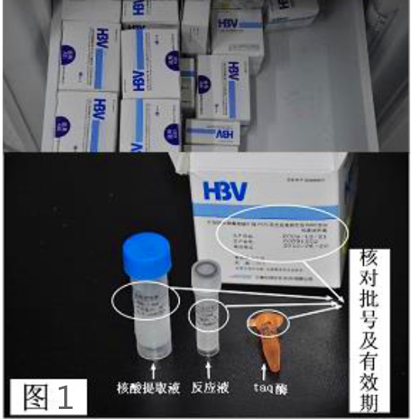
1、进入试剂准备区，开启冰箱冷冻层取出HBV-DNA检测试剂盒。查看外包装盒(包括生产批号、有效期)，无误后拆开试剂盒，取出核酸提取液、反应液及Taq酶(核对核酸提取液、HBVPCR反应液及Taq酶管上批号与试剂外包装盒批号是否一致)（图1），不一致则不可使用，需更换新的试剂。室温平衡20min，完全融化后2000rpm离心备用。

2、核酸提取液的分装
（1）取0.5ml离心管架置于超净工作台内(开机前用紫外线消毒30分钟)，用右手拿起镊子逐个将离心管放入离心管架（注意应夹住离心管外壁，不能碰到管内壁)，摆放顺序为横列从左往右摆，竖列为从上往下隔行排，离心管个数为n(n=样本数+对照品+质控品)。完成后将镊子放回原位（图2）。
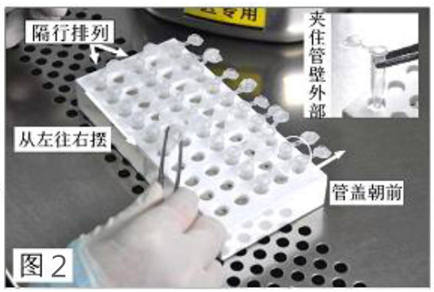

（2）用移液器准确吸取核酸提取液50ul分装至0.5m1离心管中(左上角第一排开始，从左住右依次加入）。因核酸提取液内含固体沉淀颗粒物，为使颗粒均匀分布，故每次取样时都要用移液器反复吸打3-4次（图3）。分装完毕后将移液器量程归位。
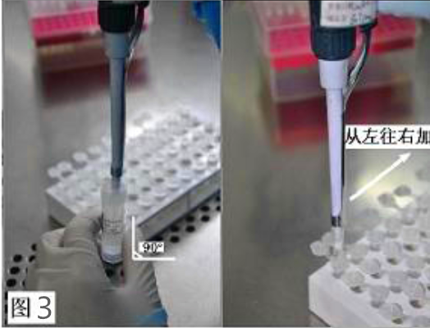

（3）加完一架后用右手拿镊子将离心管拿起，左手大拇指和中指夹紧离心管下部，然后用食指将盖子盖上，顺序为：从右下角第一个开始，从右住左依次盖上（图4），离心管盖全部盖完后，通过传递窗转移至标本处理区。
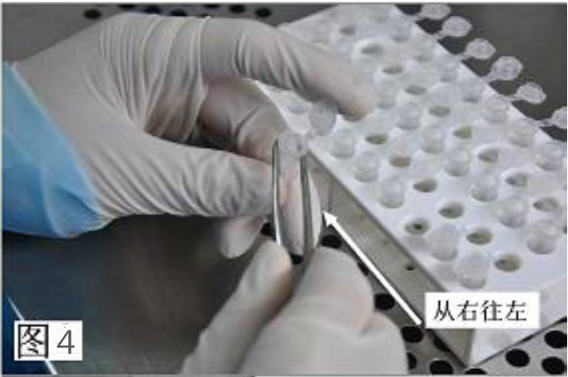

3、HBV-DNA反应液的配制
每批需设置空白对照、阴性对照、临界阳性对照（同时检测低值阳性质控品，则无需再检测临界阳性对照〕、阳性质控品、阳性标准品。所需每批需配制数n=样本数+对照品+阳性标准品+质控品，每个测试反应体系配制如下表：
试剂 | HBV PCR反应液 | Taq酶
用量（ul） | 35.7 | 0.3

（1）每盒HBV-DNA试剂可检测32人份，根据每日需检测标本份数计算出每批所需HBV PCR反应液和Taq酶用量（例有111人份需要进行检测，则有3盒试剂可直接使用10ul移液器将Taq酶加入HBV PCR反应液中，另有111-3*32=15人份试剂需将HBV PCR反应液和Taq酶使用移液器按反应体系比例吸取至1.5m1离心管中配制（图5）。

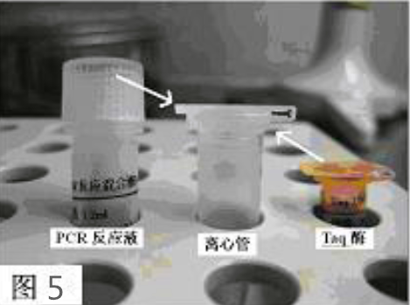

（2）取出离心后备用的HBV PCR反应液和Taq酶，按上述要求配制后用旋涡振荡器振荡混匀5-10sec，然后再用离心机2000rpm离心10sec备用（图6）。
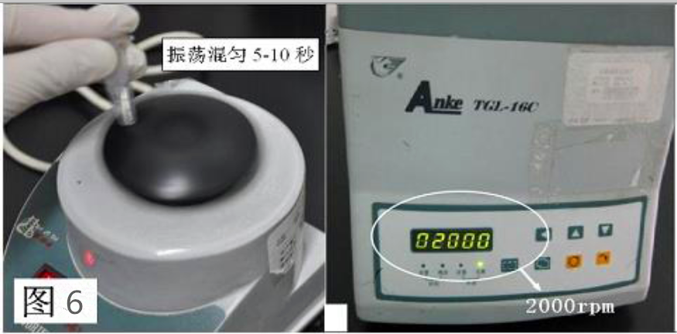

（3）从操作台面上拿取HBV-DHA试剂配制盒(可选用空余的200u1枪头盒)至超净工作台内，打开配制盒并用记号笔在相应的孔位右旁按顺序编号（图7）。编号规则为：样本扩增反应管对应的孔位按相应的样本流水号编写、阳性质控品反应管对应的孔位编“Q”（如有高值则标为H，低值为L)，阴性对照品孔位编“-”，临界阳性对照对应的孔位编“±”，空白对照对应的孔位编“B”，1号标准品对应的孔位编“S1”，2号标准品对应的孔位编“S2”，依此类推。
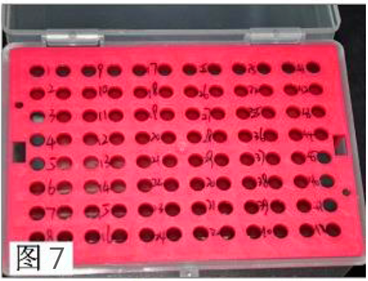

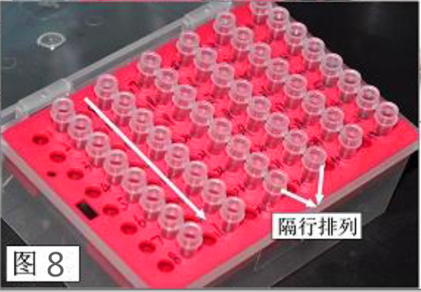
（4）编号完毕后，用右手拿起镊子夹起反应管(ABI7300使用的是八联一薄壁反应管，镊子应夹住反应管外壁，不可接触到内壁。按（图8）所示方向依次将所有反应管(反应管数=n)隔列摆放到配置盒上。

（5）从离心机中取出已混好Taq酶的PCR反应液，用移液器(量程调至36ul)，准确吸取反应液并按从上到下、从左至右的顺序依次加至反应管中，注意：吸头应深入到反应管底部，放液时应缓慢，切勿形成气泡（图9）。全部加样完毕后将配制盒通过传递窗转移至样本处理区。
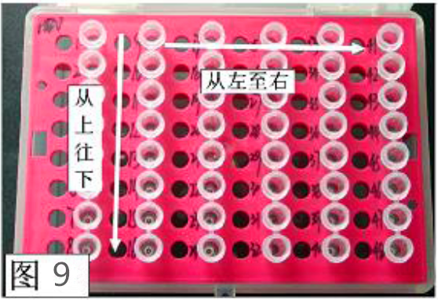

（二）标本处理
1、标本、质控品及对照品的处理
（1）从冰箱冷冻室取出HBV DNA阳性质控品、阴性对照品，室温平衡20min待其完全融化。
（2）核对标本和原始申请单的条形码和检验项目，无误后依次粘贴上相应的流水号，如
ADICON
P 0001
2016-01-12

2、从传递窗中取出试剂准备区分装好核酸提取液的离心管架，移至生物安全柜内在管盖上用记号笔写上阿拉伯数字1、2、3、......，阳性质控管标上“Q”（如有高值则标为H，低值为L)，阴性对照管标上“-”，临界阳性对照管标上“±’，。离心管盖上标记的是1，就表示该管要加入流水号为P0001的标本（图10）。

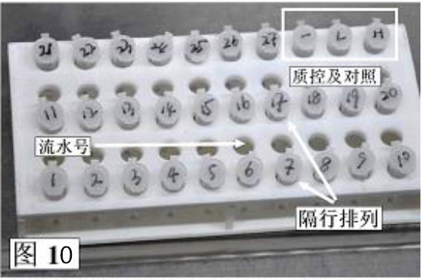

注意：每个离心管的编号方向都应朝向管口开启的方向。（图11）

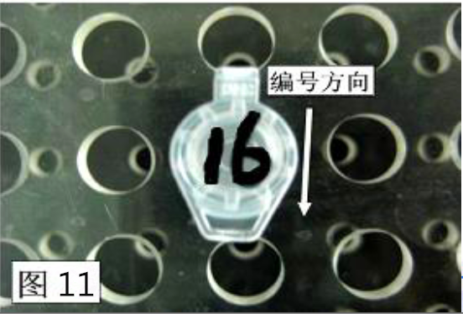

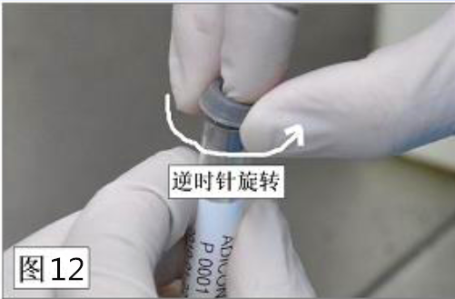
3、去除标本管盖：将标本从前处理取至标本准备区，按排列顺序依次去除样本管上的橡胶塞。具体操作为：在生物安全柜中，左手拿起血清管并固定，右手拇指和中指涅紧橡胶塞，右手食指轻轻顶住橡胶塞顶部凹面，逆时针方向轻轻旋下橡胶塞后废弃于装有消毒液的垃极桶（图12）。（注意：手指切勿接触到血清管口或碰触到血清，如手套上有血清则需及时跟换新的手套；待所有样本管盖都去除完毕后，也需更换新的手套。)

4、样本及对照品的处理：
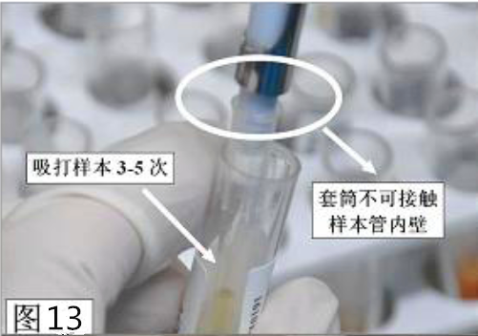
a、左手拿起样本，用量程为200u1调至50u1的移液器准确吸取样本(注：为保证样本的均一性和吸样准确，每次取样时需用移液器将样本吸打3-5次；吸样时移液器套筒不可接触到样本管内壁)（图13）

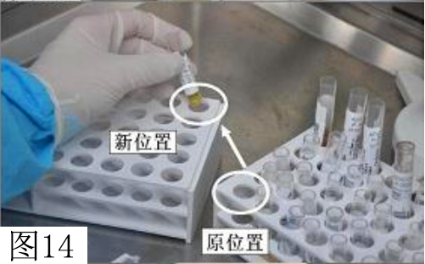
b.吸样完毕后，将样本管放至另一试管架中(切勿不可将样本放回原试管架位)（图14）。

c.再用左手按前面所述样本流水号和离心管编号的对应关系拿起相应的离心管，打开离心管盖(注：单手操作，食指和中指固定离心管，拇指稍向后上方发力打开管盖，手指切勿碰到离心管口和管盖内侧)（图15）。

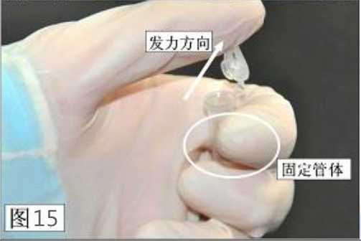
d.管盖完全打开后，用左手食指、拇指和中指固定离心管，将吸头中的样本全部打入离心管底部，轻轻吸打混匀3-5次。（图16）

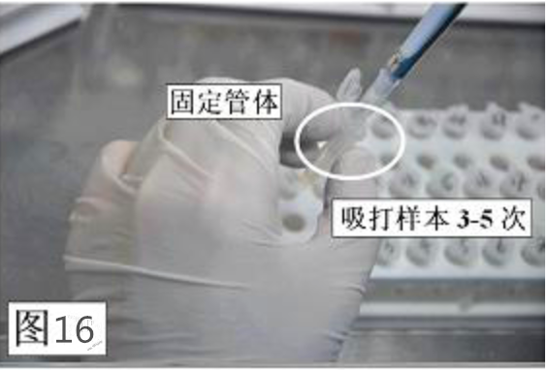
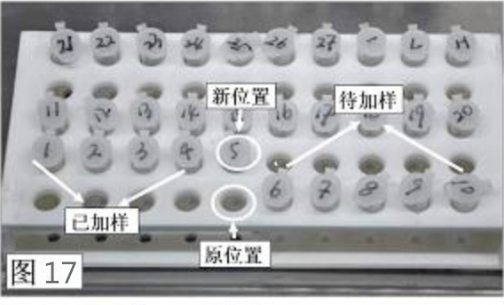
e.加样完毕后弃枪头干盛有消毒液的垃极桶中(注：一个吸头只能用于一个样本的吸样，禁止使用一个吸头重复吸取不同样本)。同时盖上离心管盖并放回离心管架(放回的位置需另起一行，切不可放回原位)，继续处理下一个样本。对照品和质控品同病人样本一样处理。（图17）

f.待一架离心管全部加样完成后用振荡混匀器充分振荡混匀10-15秒。
g.左手将混匀后的离心管转移至恒温金属浴上(注：离心管需对称的放置在恒温金属浴相匹配的孔槽内)，用计时器计时，100℃误差不超过±1℃〕干浴10min(误差不超过±30sec)。（图18）

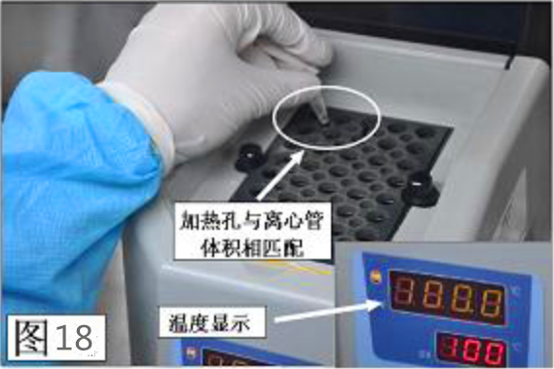
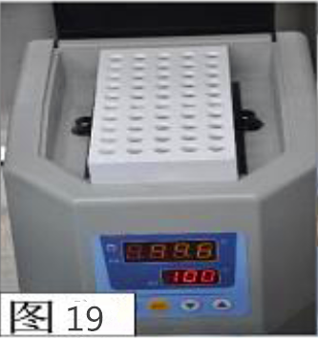
干浴时用离心管架置于加热的离心管上，防止离心管盖因加热爆开导致标本间的污染（图19）。

h.十分钟后〔前后不超过半分钟)，右手用摄子夹起橡皮垫从恒温金属浴中拿出离心管（图20）。
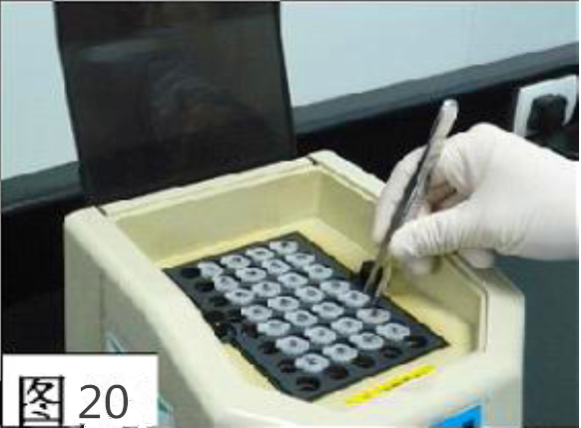

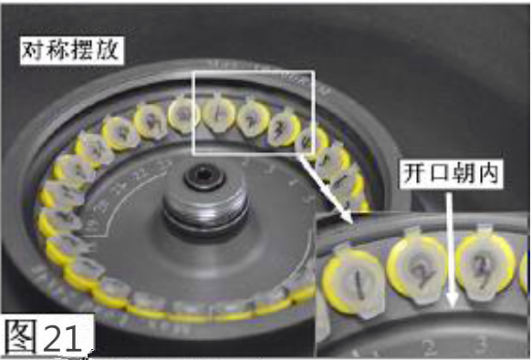
I.将上述离心管按顺序对称放入低温高速离心机转子孔内，摆放离心管时要将离心管开口朝内，盖上转子盖及离心机盖后，12,OOOrpm离心10min(注：离心时需在转子孔内放置0.5m1离心管专用适配器（图21）。

j.待离心结束后，取出离心管并按编号顺序依次摆放在离心管架上(参照（图10）的排列方式)并4'C冰箱保存备用；若当夭不使用，则应保存在一20'C条件下，使用前置室温平衡20min，再以12,OOOrpm离心10min。

5、待全部样本加样完毕更换手套，左手用镊子夹起反应管盖的一侧的延伸段(不要碰到管盖)，然后用右手大拇指从左住右依次盖紧管盖(不要碰到其他未盖的反应管口)（如图22）。
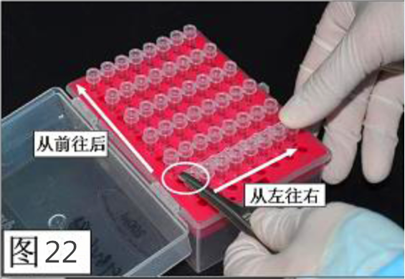

6、将反应管连同试剂配置盒通过传递窗传至扩增分析区。

（三）扩增分析
1、打开扩增仪专用电脑，待电脑完全启动进入操作界面后再开启定量PCR仪主机电源。
- 按压托盘以打开它（图23）。

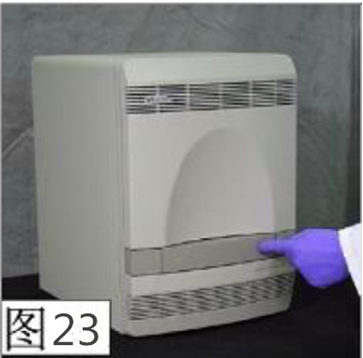
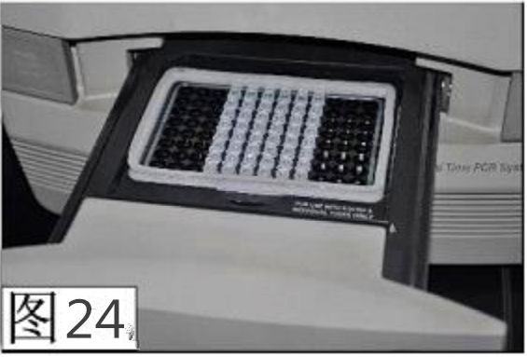
b.将反应管按顺序纵向放置放入反应板架(注：在反应管总数不足96个时，应对称的将反应管放置在反应板架上，两边放置要求尽可能对称，可以防止热盖下压时发生倾斜，也可以使各反应管受力和受热都比较均匀)（图24）。

c.按压托盘以关闭它。



